
В Н И М А Н И Е !
Я Щ У Р !
УГРОЗА ЖИВОТНОВОДСТВУ ЛЕНИНГРАДСКОЙ ОБЛАСТИ
Опасное вирусное заболевание домашних и диких животных.
Болеют крупный и мелкий рогатый скот,
свиньи, кабаны, олени и лоси.
Наносит масштабный экономический ущерб сельскохозяйственным предприятиям!
Заболевание опасно для человека (особенно для детей)!

- У животных на слизистой оболочке ротовой полости, на коже межкопытной щели и вымени образуются пузыри (афты), которые через 12-24 часа разрываются, и на их месте остаются язвы и эрозии. Животные угнетены, отказываются от корма.
- У молодняка животных болезнь протекает в септической форме с явлениями острого гастроэнтерита и миокардита.
- Смертность достигает 80-100%.
Источник инфекции больные и переболевшие животные.
Вирус передаётся с кормами, инвентарём, а также с продукцией, полученной от больных животных.
Человек чаще заражается при употреблении сырого молока!

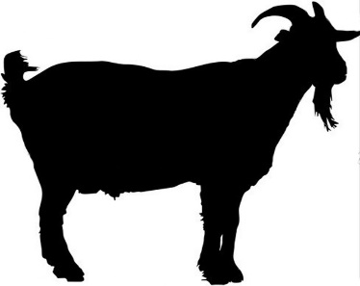

Для недопущения заноса вируса ящура ЗАПРЕЩАЕТСЯ ввоз животных, кормов и кормовых добавок без согласования с Управлением ветеринарии Ленинградской области!
Продукция, купленная в местах несанкционированной торговли
(на «стихийных рынках», вдоль дорог, с автомобилей, и в иных местах)
не подвергается ветеринарно-санитарной экспертизе
государственной ветеринарной службой Ленинградской области и
является потенциально опасной!

С О О Б Щ А Й Т Е !
При обнаружении фактов незаконного перемещения животных!
При падеже и обнаружении отходов убоя животных.
Телефоны: 8 (812) 222-00-03, 8921-855-94-85 (горячая линия)
ГБУ ЛО «СББЖ Всеволожского района»

